1.某学校的网上选课系统主要包括如下功能：管理员通过系统管理界面进入，建立本学期要开的各种课程，将课程信息保存在数据库中并可以对课程进行改动和删除，其中管理员可以看到全部课程信息，每个课程在系统中都是唯一的，不可有两个相同名称的课程。学生通过客户机浏览器根据学号和密码进入选课界面，在这里学生可以进行查询课程，选课，退选三种操作。同样，这些操作结果存入数据库中。请画出用例图，并对基本用例的事件流进行分析画出活动图。

（请仔细核对下面的文字是否正确，并核对图是否正确，用EA重新画出）（可用Word的修订功能进行修订）。

解题思路：

首先确定存在两个角色：管理员和学生。接着分析出7个用例：查询课程、选课、退课、添加课程、更改课程信息、删除课程信息和登陆，然后确定包含关系：学生查询课程，选课和退课操作时都要先进行登陆操作；同样地，管理员在进行添加，修改，删除课程操作时也需要先执行登陆操作。通过以上分析，就可以画出选课系统的用例图。

用例图：

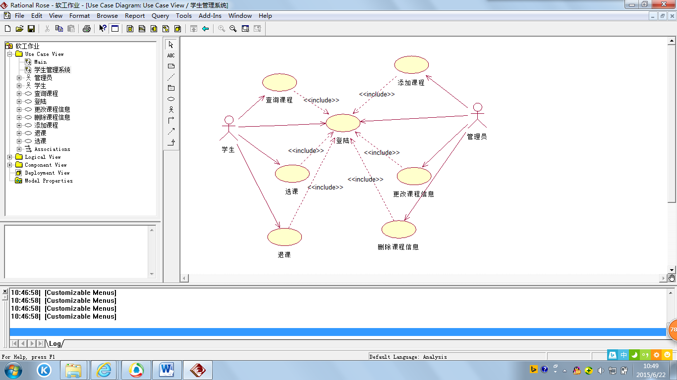

登陆用例的活动图：

解题思路：登陆用例分为两个部分，管理员和学生。管理员进入系统管理登陆界面，输入用户名和密码进行登陆，若用户名和密码正确，则进入系统管理界面，若输入有误，则跳转回登陆界面；学生进入选课系统登陆界面，输入学号和密码，若学号和密码正确，则进入选课系统界面，若输入有误，则跳转回登陆界面。

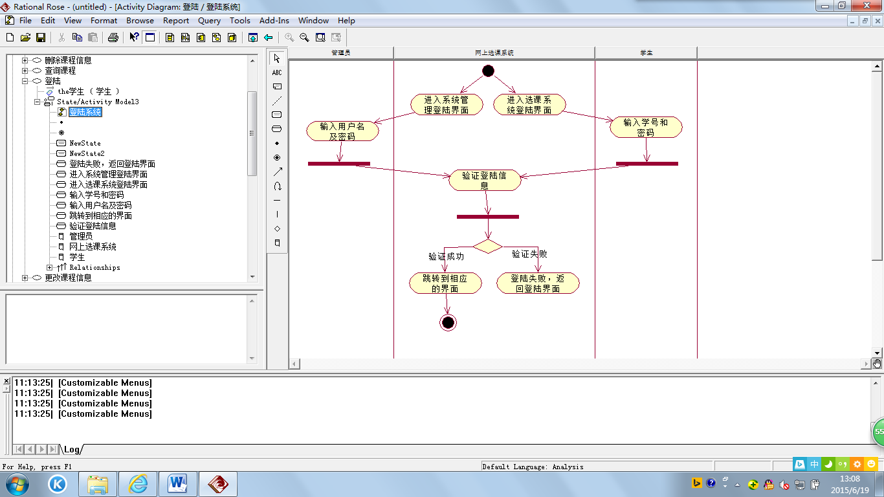

查询课程用例的活动图：

解题思路：学生首先进入选课系统，然后输入要查询的课程名，系统验证输入的课程名是否存在，若存在，跳转到对应的显示课程信息的页面，若不存在，则给出提示信息，返回选课页面。

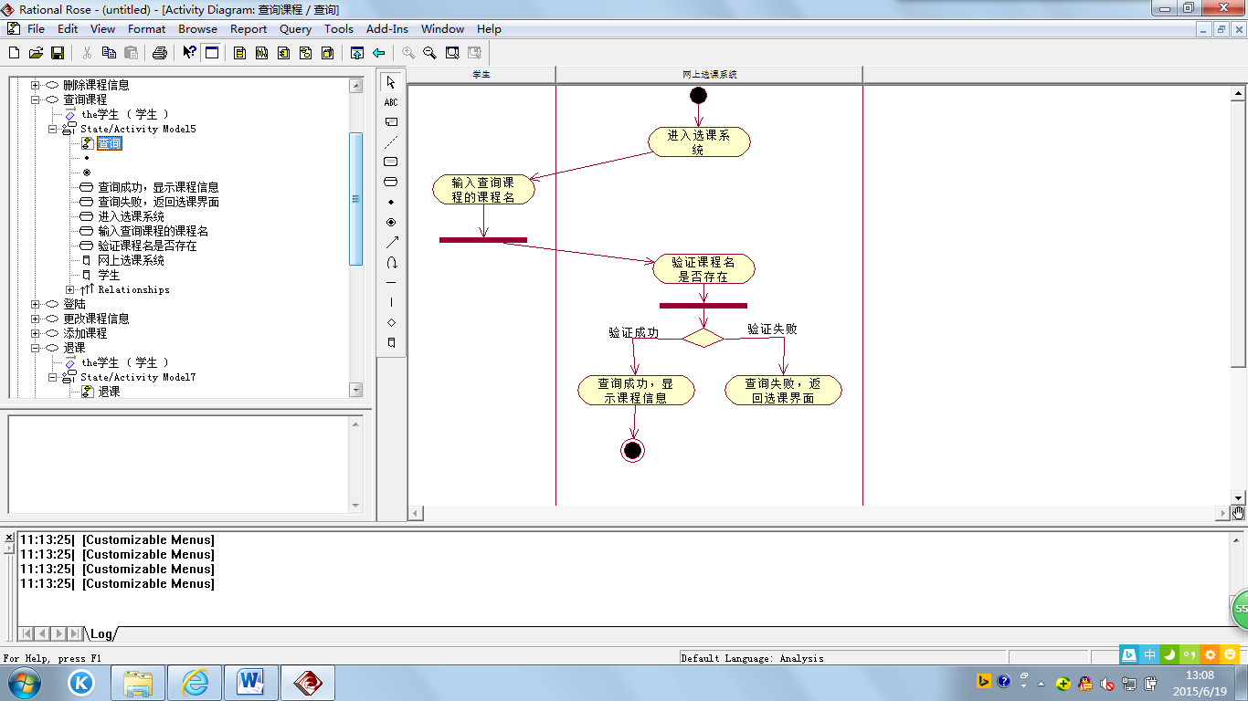

选课用例的活动图：

解题思路：学生首先进入选课系统，然后进行选课操作，系统验证学生所选的课程与之前所选课程是否有时间冲突以及选课人数时候超出上限，若没有时间冲突而且选课人数没有超出上限，则提示选课成功，返回选课界面并将选课结果存入数据库中，其他情况下，则提示选课失败的原因对应的信息，并返回选课页面。

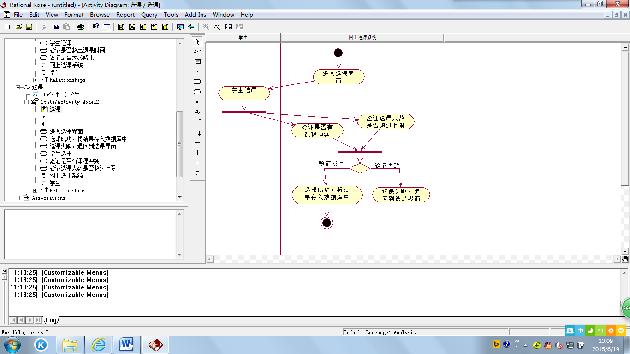

退课用例的活动图：

解题思路：学生首先进入选课系统，然后进行退课操作，系统验证学生所退选的课程是否为必修课以及是否超过退课时间，若不是必修课而且没有超出时限，则提示退课成功，返回选课界面并将退课结果存入数据库中，其他情况下，则提示退课失败的原因对应的信息，并返回选课页面。

